Vô hiệu hóa UAC trong Windows 7
Như các bạn đã biết, UAC là một tính năng sẵn có trong Windows nhằm ngăn chặn những thay đổi không mong muốn trên máy tính, giúp bảo vệ máy tính tốt hơn. Tuy nhiên đôi khi sự phiền toái do nó gây ra khiến người dùng bực mình và chỉ muốn loại bỏ nó.

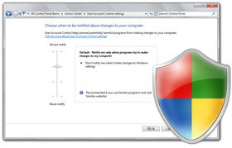
Trong Windows 7, thiết lập UAC được chia làm nhiều mức độ, cho phép bạn có nhiều lựa chọn bảo mật hơn cho máy tính:
Always notify – Với tùy chọn này, bạn sẽ nhận được thông báo trước khi các chương trình có sự thay đổi nào đó hoặc khi các thiết lập Windows cần tới quyền administrator để xác nhận. Khi nhận được thông báo thiết lập này, màn hình desktop sẽ bị vô hiệu hóa cho đến khi bạn xác nhận hoặc không xác nhận trên hộp thoại UAC.
Notify me only when programs try to make changes to my computer – Bạn sẽ nhận được thông báo trước khi các chương trình có sự thay đổi trên máy tính mà cần quyền quản trị viên. Với thiết lập này bạn sẽ không nhận được thông báo nếu thay đổi các thiết lập Windows cần quyền quản trị. Ngoài ra, bạn sẽ nhận được thông báo nếu một chương trình nào đó ngoài Windows cố gắng thay đổi các thiết lập Windows. Đây là mức mặc định
Notify me only when programs try to make changes to my computer (do not dim my desktop) – Thiết lập mức này giống với mức trên, tuy nhiên nó có 1 điều khác là màn hình desktop không bị vô hiệu hóa, các chương trình khác vẫn có thể hoạt động khi cửa sổ hộp thoại thông báo xuất hiện. Đây là tùy chọn có mức bảo mật kém nếu bạn thực sự đang chạy một chương trình gây hại cho máy.
Never notify – Bạn sẽ không nhận được bất kỳ thông báo nào trước khi có hoạt động gì cần quyền quản trị trên máy tính đối với mức thiết lập này. Nếu bạn đang truy cập với quyền quản trị viên thì mọi hoạt động đều có thể thực hiện, còn nếu là quyền user thông thường thì một số hoạt động có liên quan tới quyền quản trị sẽ bị từ chối. Chọn thiết lập này trong Windows 7 thì mức bảo mật tương đương với Windows XP thông thường, nghĩa là đây là mức bảo mật thấp nhất.
Tuy nhiên, nếu bạn cảm thấy máy tính của mình hoàn toàn an toàn và sử dụng UAC để bảo vệ máy tính là không cần thiết, hoặc vì một số lý do nào đó muốn loại bỏ tính năng phiền phức này đi, có thể tiến hành theo một số cách sau để vô hiệu hóa nó:
1, Vô hiệu hóa UAC thông qua User Account Control Settings
Đây là cách thông thường mà người sử dụng hay dùng để vô hiệu hóa UAC
- Vào Control Panel
- Nhập vào UAC trên thanh địa chỉ hoặc vào phần System and Security
- Kích vào Change User Account Control Settings
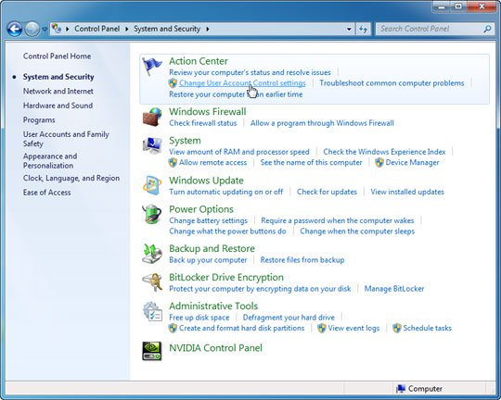
Hoặc bạn có thể nhập câu lệnh sau vào menu Run:
C:\Windows\System32\UserAccountControlSettings.exe
Để tắt UAC, kéo thanh trượt xuống mức lựa chọn dưới cùng Never notify, sau đó kích OK. Nếu bạn nhận phải thông báo nhập vào mật khẩu tài khoản quản trị thì hãy nhập vào như yêu cầu.
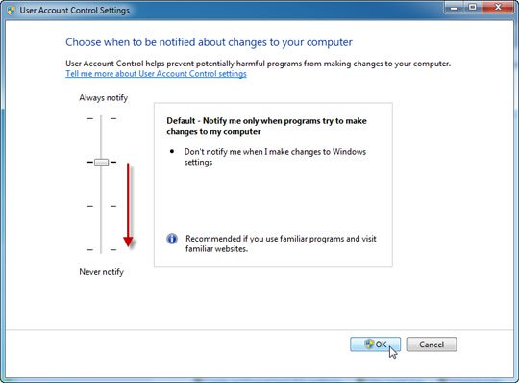
Để bật UAC trở lại, làm theo các bước trên và chọn mức bảo mật cần thiết, sau đó kích OK.

2, Vô hiệu hóa UAC thông qua Group Policy
Đây là phương thức mà các quản trị viên thường dùng để vô hiệu hóa UAC trên một số máy tính trong mạng.
Bạn có thể thực hiện nó thông qua Local Group Policy hoặc Active Directory-based GPO
Nếu sử dụng Local Group Policy bạn cần mở Group Policy Editor (Start > Run > gpedit.msc).
Còn nếu sử dụng AD-based GPO, mở Group Policy Management Console (Start > Run > gpmc.msc) từ một máy tính Windows Vista/7/2008 thuộc một domain. Trong cửa sổ GPMC, duyệt tới GPO được yêu cầu có kết nối OU hoặc domain, tại đó bạn có thể chỉnh sửa hoặc thậm chí tạo một GPO mới
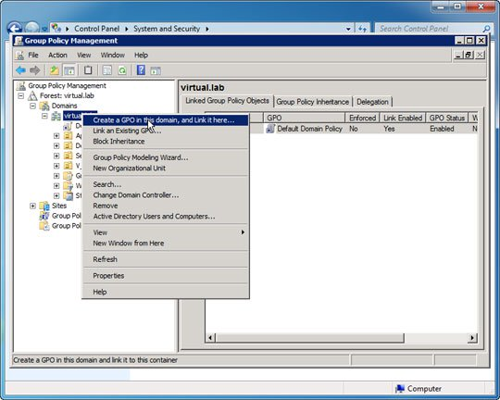
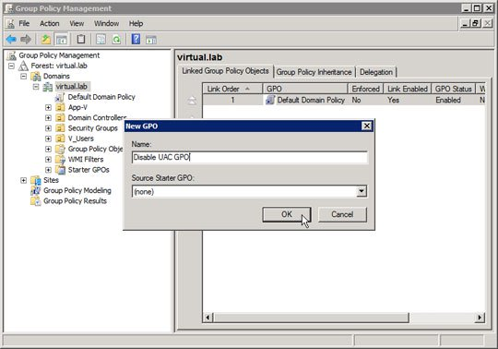
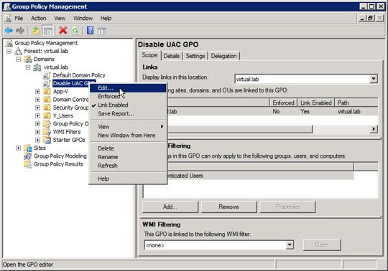
Trong cửa sổ Group Policy Editor, duyệt tới Computer Configuration > Windows Settings > Security Settings > Local Policies > Security Options.
Thay đổi các thiết lập như sau:
- User Account Control: Behavior of the elevation prompt for administrators in Admin Approval Mode – thiết lập giá trị thành Elevate without prompting.
- User Account Control: Detect application installations and prompt for elevation - thiết lập giá trị thành Disabled.
- User Account Control: Only elevate UIAccess applications that are installed in secure locations - thiết lập giá trị thành Disabled.
- User Account Control: Run all administrators in Admin Approval Mode - thiết lập giá trị thành Disabled.
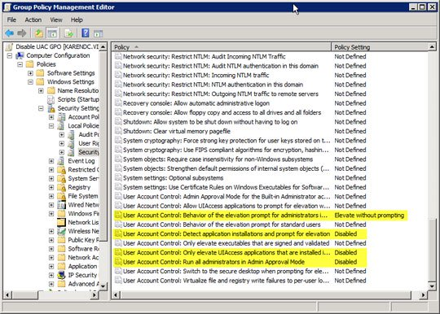
Khởi động lại máy tính.
3, Vô hiệu hóa UAC thông qua Registry
Lưu ý: Việc thay đổi registry có thể là nguyên nhân khiến cho Windows bị lỗi không thể khởi động được. Do đó trước khi thực hiện bất kỳ thay đổi nào bạn phải đảm bảo đã backup registry.
Vào Start, chọn Run, nhập vào regedit và nhấn Enter
Nếu nhận được thông báo xác nhận từ UAC, hãy chọn Yes để tiếp tục
Điều hướng theo đường dẫn sau
HKEY_LOCAL_MACHINE\SOFTWARE\Microsoft\Windows\
CurrentVersion\Policies\System
Trong phần chi tiết bên phải, tìm tới khóa EnableLUA (type REG_DWORD)
Vào menu Edit, kích Modify. Trong hộp thoại Value data, nhập 0 và kích OK
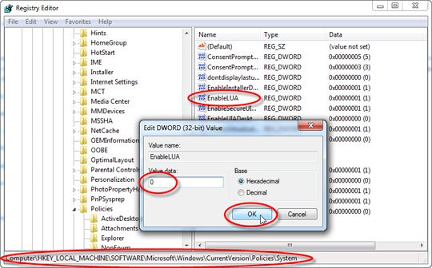
Đóng Registry Editor và khởi động lại máy tính.

